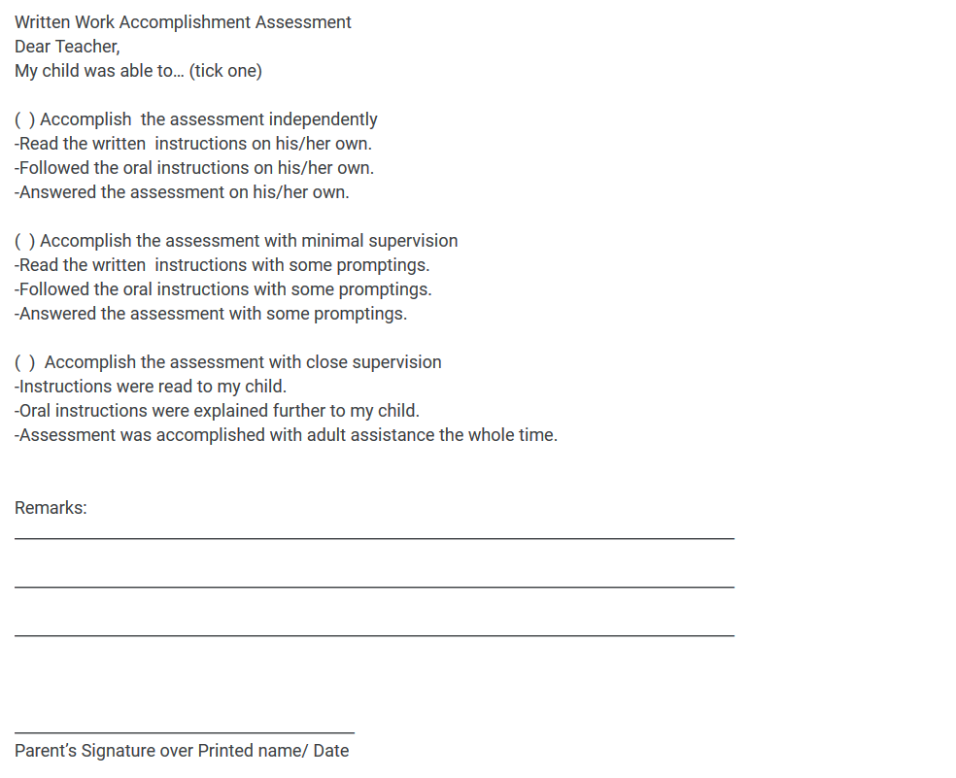 Gerard Bryan A. Ganza